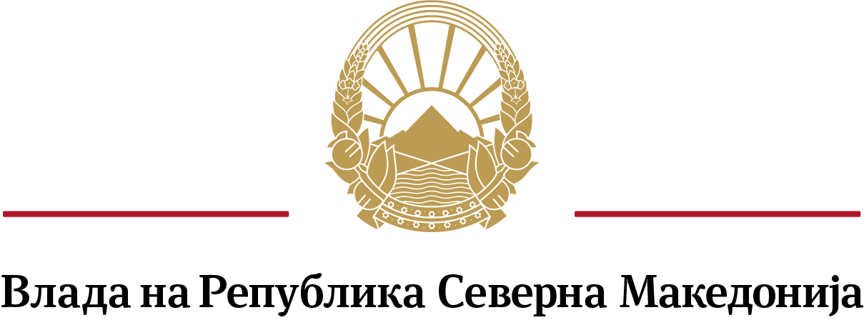

Совет за соработка со и развој на граѓанскиот сектор

Д Е Л О В Н И К

за дополнување на Деловникот за работа на

Советот за соработка со и развој на граѓанскиот сектор

Скопје, август 2019 година
Врз основа на член 2 став (2) од Одлуката за формирање на Совет за соработка со и развој на граѓанскиот сектор („Службен весник на РМ“ бр.98/16 и 164/17 и „Службен весник на РСМ“ бр.97/19), Советот за соработка со и развој на граѓанскиот сектор, на седницата одржана на ---- 2019 година, донесе

Д Е Л О В Н И К

за дополнување на Деловникот за работа на

Советот за соработка со и развој на граѓанскиот сектор

Член 1

Во Деловникот за работа на Советот за соработка со и развој на граѓанскиот сектор (бр.37-388/1 од 14.5.2018 година и бр.38-22/1 од 4.7.2019 година), по членот 25, се додава нова глава „4-а Дописни седници на Советот“ и три нови членови 25-а, 25-б и 25-в, кои гласат:
“Член 25-а
(1) Советот може да работи и одлучува за работите од својата надлежност и на дописни седници.
- Претседателот на Советот свикува дописна седница.
(3) Генералниот секретаријат на Владата – организациона единица за соработка со граѓанскиот сектор, согласно упатствата на претседателот на Советот, го доставува предлогот на дневниот ред со материјалите за седницата. Со закажувањето на дописната седница се наведува во кој рок се доставуваат мислења по материјалите од предлогот на дневниот ред. Рокот за доставување на мислење може да биде определен одделно за секоја точка на дневниот ред, при што рокот не може да биде пократок од четири часа и не подолг од три дена.
(4) За свиканата дописна седница на Советот, Генералниот секретаријат на Владата – организациона единица за соработка со граѓанскиот сектор дополнително ги известува членовите на Советот преку електронска пошта, СМС порака или по мобилен телефон.
(5) Претседателот на Советот може да ја прекине дописната седница или да ја прекине раправата по одделна точка од дневениот ред и да реши расправата да продолжи како точка на дневен ред на редовна седница на Советот.
(6) Член на Советот може да побара за определен материјал да се расправа на редовна седница на Советот. Ако такво барање има поддршка од најмалку три членови на Советот, се смета дека материјалот е повлечен од дневниот ред на дописната седница. Повлечените материјали се ставаат на дневен ред на првата наредна редовна седница на Советот.

Член 25-б
(1) Ставовите и мислењата, повлекување на материјалот и барање материјалот да се разгледа на редовна седница на Советот, се доставуваат преку електронска пошта на nvosorabotka@gs.gov.mk и истите се сметаат за информации за ограничена употреба.
(2) Генералниот секретаријат на Владата – организациона единица за соработка со граѓанскиот сектор може да определи да се употребат и други комуникациски средства за време на дописната седница.
(3) Избраните комуникациски средства треба да овозможат траен запис и архивирање на испратените пораки, нивно следење за време на дописната седница и да оневозможат прифаќање на пораки по истекот на рокот за расправа утврден во член 25-а, став (3) на овој деловник.
(4) Ако пораката за дописна седница не е испратена во форма и на начин утврден со овој деловник, Генералниот секретаријат на Владата – организациона единица за соработка со граѓанскиот сектор ќе побара од членот на Советот, во определен рок повторно да ја достави во форма и на начин утврдени со овој деловник. Пораката се смета за повлечена ако не е примена во пропишаната форма и во утврдениот рок.

Член 25-в
(1) Членовите на Советот, преку електронска порака на nvosorabotka@gs.gov.mk, го даваат својот глас за прифаќање („за“) или за неприфаќање („против“) на материјалот. Гласањето „против“ треба да биде образложено.
(2) Членот на Советот кој веќе го дал својот глас за прифаќање на материјалот, не може повеќе да дава забелешки по материјалот или да гласа „против“.
(3) Расправата по материјалот може да заврши и пред истекот на рокот за расправа и гласање, во случај кога пред истекот на рокот гласале за прифаќање повеќе од половина од членовите на Советот.“.

Член 2
Овој деловник влегува во сила со денот на донесувањето.

Бр.38- .......... Претседателка на Советот
.............2019 година за соработка со и развој на граѓанскиот сектор
С к о п ј е Фани Каранфилова Пановска

